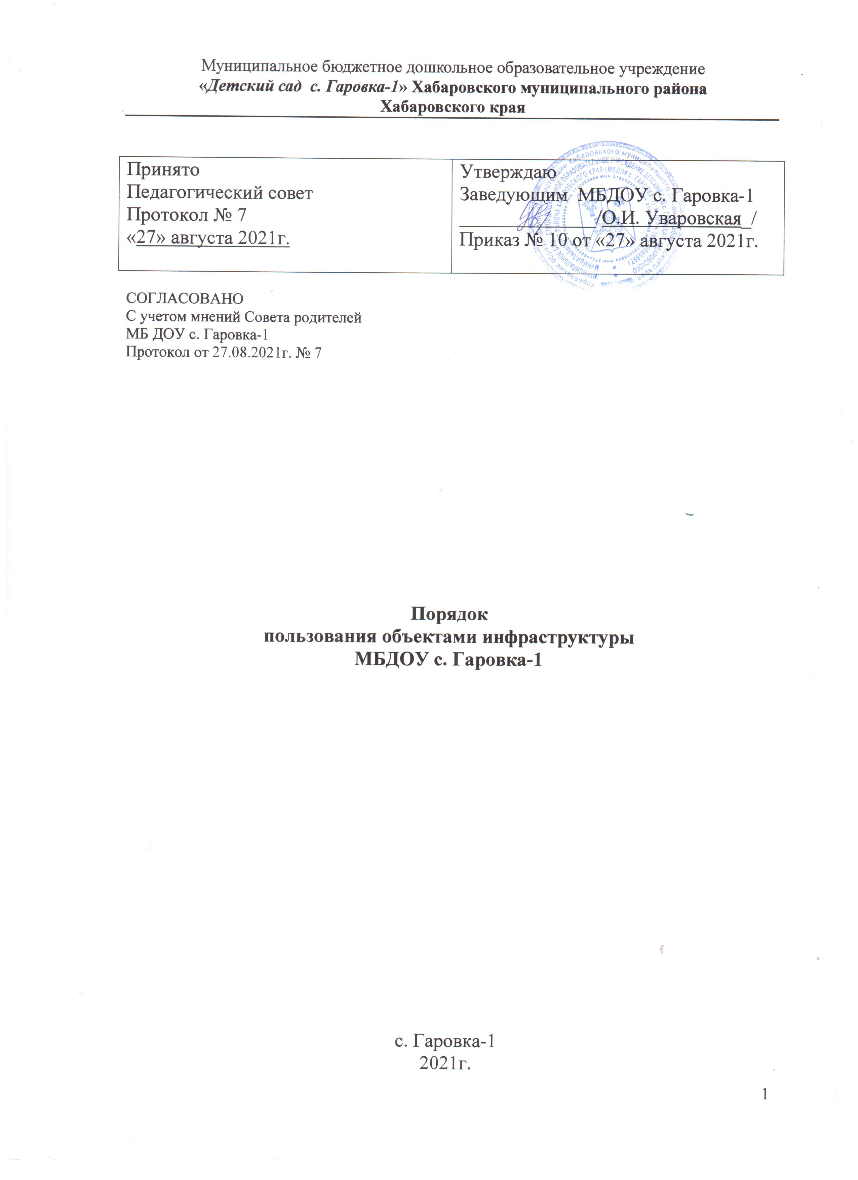
1. ОБЩИЕ ПОЛОЖЕНИЯ
1.1. Настоящее Положение разработано в соответствии с Федеральным Законом от 29.12.2012 № 273-ФЗ «Об образовании в Российской Федерации», Постановлением Главного государственного санитарного врача Российской Федерации от 15.05.2013 г. № 26 «Об утверждении СанПиН 2.4.1.3049-13 «Санитарноэпидемиологические требования к устройству, содержанию и организации режима работы дошкольных образовательных организаций».
1.2. Настоящее Положение регламентирует порядок пользования лечебно-оздоровительной инфраструктурой, объектами культуры и объектами спорта воспитанниками Муниципального бюджетного дошкольного образовательного учреждения детского сада с. Гаровка-1 Хабаровского муниципального района Хабаровского края (далее - ДОУ).
1.3. . Доступ воспитанников к вышеперечисленным услугам осуществляется в целях повышения доступного качественного образования, предусмотренных Уставом ДОУ.
1.4. Положение определяет оздоровительную работу с детьми дошкольного возраста как важное средство формирования и укрепления здоровья детей, способствует оптимизации воспитательно-образовательного процесса дошкольного учреждения и решению оздоровительно-образовательных задач.
1.4 Положение является нормативным документом, который регламентирует организационно-управленческие основы физического воспитания и оздоровления детей в системе непрерывного образования.
1.5. ДОУ несет ответственность за качество дошкольного образования, его соответствие федеральным государственным образовательным стандартам и выполнение требований по охране жизни и здоровья воспитанников, использование форм, средств, методов педагогического процесса, адекватных возрастным и психофизиологическим особенностям детей.
1.6. За невыполнение функций по реализации задач в области физического воспитания, охране жизни и здоровья детей ДОУ несет ответственность в соответствии с Законом «Об образовании в Российской Федерации».
2. ПРАВИЛА ПОЛЬЗОВАНИЯ ОБЪЕКТАМИ ЛЕЧЕБНООЗДОРОВИТЕЛЬНОЙ ИНФРАСТРУКТУРЫ
2.1. Содержание и организация оздоровительной работы определяются законодательством Российской Федерации об образовании и физической культуре и спорте, нормативными и правовыми актами Минздравсоцразвития России.
2.2. Целью оздоровительной работы с детьми в ДОУ является сохранение и укрепление здоровья детей, которая реализуется посредством решения следующих задач:
2.2.1 Формирование физического и психического здоровья детей, повышение сопротивляемости организма каждого ребенка к заболеваниям с использованием средств и методов оздоровления;
2.2.2 Физиологическое развитие морфофункциональных систем, укрепление опорно-двигательного аппарата, сердечно-сосудистой, вегетативной нервной, пищеварительной и других систем растущего организма;
2.2.3 Коррекция выявленных нарушений физического здоровья детей с использованием средств и методов оздоровления;
2.2.4 Обеспечение образования, направленного на формирование первичных знаний о здоровом образе жизни и расширение индивидуального опыта;
2.2.5 создание условий для реализации естественной потребности ребенка вести здоровый образ жизни.
2.3. Основу оздоровительной работы в ДОУ составляет система практических мероприятий с использованием средств физической культуры:
2.3.1. физкультурные занятия, направленные на формирование двигательной активности, укрепление различных групп мышц, тренировку сердечно-сосудистой системы;
2.3.2. дополнительные мероприятия с использованием физической нагрузки, ориентированы на развитие двигательных навыков и формирование положительного психоэмоционального статуса детей (детские спортивные праздники, развлечение, досуги);
2.3.3. включение в физкультурные занятия профилактических корригирующих упражнений для профилактики плоскостопия, осанки; дыхательных упражнений для профилактики респираторных заболеваний.
2.4. Управление оздоровительной работой в ДОУ осуществляется заведующим, который в установленном порядке проводит контроль за выполнением в ДОУ законодательства и решений в области коррекционно-оздоровительной работы с детьми. Сотрудники ДОУ разрабатывают мероприятия и готовят предложения, направленные на создание и совершенствование материально-технической базы для оздоровительной и профилактической работы с детьми, проводят физкультурно-оздоровительные мероприятия.
2.5. Организационно-методическое руководство оздоровительной работой в ДОУ осуществляют старший воспитатель и медицинская сестра. На них возлагается:
2.5.1. контроль за содержанием и методикой оздоровления детей, за качеством процедур, наблюдением за детьми в процессе оздоровления, обеспеченностью методическими пособиями, оборудованием и инвентарем;
2.5.2. проведение работы по повышению квалификации сотрудников с целью организации оздоровительной работой;
2.5.3. организация, сбор, обработка форм статистической отчетности, проведение диагностики;
2.5.4. ежегодное подведение итогов оздоровительной работы с детьми;
2.5.5. обсуждение и внесение предложений по совершенствованию работы.
2.6. Анализ оздоровительной работы. В сентябре и мае каждого года проводится мониторинг физического развития детей. Его результаты заносятся медицинским персоналом в сводные протоколы, где одновременно указываются группа здоровья, антропометрические параметры детей и отмечается уровень их развития. На основании полученных данных, в сентябре медицинская сестра, инструктор по физической культуре планируют и корректируют образовательно-оздоровительный процесс в каждой группе, разрабатывают на основе утвержденных рекомендаций специальные двигательные режимы для каждой возрастной группы детей. На основе полученных данных делаются выводы о динамике показателей физического развития детей, эффективности физкультурно-оздоровительной работы за учебный год, планируется индивидуальная работа на летний период, определяются задачи на новый учебный год.
2.7. Закаливание детей включает комплекс мероприятий: правильно организованная прогулка, физические упражнения, проводимые в легкой спортивной одежде в помещении и воздушные и солнечные процедуры.
2.8. Для закаливания детей основные природные факторы (солнце, воздух и вода) педагоги используют дифференцированно в зависимости от возраста детей, их здоровья и времени года. При организации закаливания педагоги реализуют основные гигиенические принципы постепенность, систематичность, комплексность и учет индивидуальных особенностей ребенка.
2.9. Работа по физическому развитию проводится с учетом здоровья детей при постоянном контроле со стороны медицинского работника ДОУ.
2.10. Влажная уборка зала проводится 1 раз в день и после каждого занятия. Спортивный инвентарь ежедневно протирается влажной ветошью, маты – с использованием мыльно - содового раствора. После каждого занятия зал проветривается в течение 10 минут.
2.11. В целях профилактики возникновения и распространения простудных заболеваний медицинский работник проводит:
- систематическое наблюдение за состоянием здоровья воспитанников, особенно имеющих отклонения в состоянии здоровья;
- распределение детей на медицинские группы для занятий по физическому развитию;
- информирование руководителя учреждения, воспитателей о состоянии здоровья детей, рекомендуемом режиме для детей с отклонениями в состоянии здоровья;
- систематический контроль за санитарным состоянием и содержанием зала и спортивной площадки;
- организацию и контроль за проведением профилактических и санитарно-противоэпидемических мероприятий, работу с персоналом и детьми по формированию здорового образа жизни (организация «дней здоровья», игр, викторин и другие);
- медицинский контроль за организацией физического воспитания, состоянием и содержанием мест занятий физической культурой, наблюдение за правильным проведением мероприятий по физической культуре в зависимости от пола, возраста и состояния здоровья;
2.12. Оздоровительная работа в ДОУ осуществляется всем коллективом сотрудников. Весь персонал призван настойчиво добиваться решения задач по охране и укреплению здоровья детей.
3. ПРАВИЛА ПОСЕЩЕНИЯ МЕДИЦИНСКОГО КАБИНЕТА
3.1. Воспитатели и специалисты с воспитанниками имеют право посещать медицинский кабинет ДОУ в следующих случаях:
3.1.1. При ухудшении самочувствия воспитанника.
3.1.2. При обострении хронических заболеваний воспитанника.
3.1.3. При получении травм и отравлений, независимо, где они получены (в пути следования в детский сад, на территории детского сада, во время занятий, при участии в мероприятии и т. п.).
3.2. Воспитатель имеет право приводить ребенка в медицинский кабинет в экстренных случаях без предварительной постановки в известность руководителя ДОУ.
3.3. Воспитанники и их родители (законные представители) при посещении медицинского кабинета ДОУ имеют право бесплатно получать следующие медицинские услуги:
3.3.1. Измерять температуру, давление, пульс, вес, рост тела ребенка.
3.3.2. Получать первую медицинскую помощь.
3.3.3. Принимать профилактические прививки, в соответствии с графиком прививок.
3.3.4. Проходить медицинские осмотры воспитанников, проводимые специалистами детской поликлиники.
3.3.5. Консультироваться о способах улучшения состояния здоровья ребенка, о здоровом образе жизни.
3.3. При прохождении группового медицинского осмотра воспитатели обязаны:
3.3.1. Привести в помещение медицинского кабинета воспитанников и покинуть его только с разрешения медицинского работника.
3.3.2. Учить детей соблюдать очередность, не толкаться, не шуметь.
3.3.3. Учить аккуратному обращению с медицинским инвентарем (весами, ростомером и тд.)
3.3.4. Следить, чтобы дети без разрешения взрослых не открывали шкафы, не брали из них какие-либо медицинские инструменты и препараты.
3.4. При получении медицинской помощи ребенком воспитатели обязаны узнать у родителей (законных представителей) следующие сведения и сообщить их медицинскому работнику:
3.4.1. Об изменениях в состоянии здоровья ребенка;
3.4.2. Об особенностях здоровья ребенка;
3.4.3. О наличии хронических заболеваний у ребенка;
3.4.4. О перенесенных заболеваниях ребенком;
3.4.5. О наличии аллергии на пищевые продукты и другие вещества, медицинские препараты у ребенка;
3.4.6. О недопустимости (непереносимости) применения отдельных медицинских препаратов ребенком;
3.4.7. О группе здоровья для занятий физической культурой.
3.5. При посещении медицинского кабинета детьми медицинский работник или воспитатель обязан:
3.5.1. Научить ребенка проявлять осторожность при пользовании медицинским инструментарием.
3.5.2. Научить ребенка выполнять указания работника медкабинета своевременно и в полном объеме.
3.6. После посещения медицинского кабинета воспитатель обязан:
3.6.1. Осведомить руководителя, родителей (законных представителей) ребенка о результатах посещения.
3.7. Родители обязаны в полном объеме и в срок выполнить указания медицинского работника (забрать ребенка домой; вызвать врача или прибыть в поликлинику к врачу-специалисту).
3.8. Выявленные больные дети или дети с подозрением на заболевание в ДОУ не принимаются; заболевших, в течение дня детей изолируют от здоровых детей и временно размещают в помещениях медицинского блока) до прихода, родителей или их госпитализации в лечебно-профилактическую организацию с информированием родителей.
4. ПРАВИЛА ПОЛЬЗОВАНИЯ ОБЪЕКТАМИ СПОРТА
4.1. Спортивный зал и спортивные площадки для детей ДОУ оборудованы с учетом их ростовозрастных особенностей. Спортивное оборудование соответствует возрасту детей и изготовлено из материалов, не оказывающих вредного воздействия на человека.
4.2. В ДОУ используются различные формы двигательной деятельности:
утренняя гимнастика, занятия физической культурой в помещении и на воздухе, физкультурные минутки, подвижные игры, спортивные упражнения, прогулки и другие.
4.3. В объеме двигательной активности воспитанников 5-7 лет предусмотрено в организованных формах оздоровительно-воспитательной деятельности 6-8 часов в неделю с учетом психофизиологических особенностей детей, времени года и режима работы ДОУ.
4.4. С детьми второго года жизни занятия по физическому развитию проводятся в групповом помещении; с детьми третьего года жизни в групповом помещении 2 раза в неделю.
4.5. Занятия по физическому развитию для детей в возрасте от 3 до 8 лет организуются 3 раза в неделю. Длительность занятий по физическому развитию зависит от возраста детей и составляет:
в младшей группе не более 15 мин.
в средней группе не более 20 мин.
в старшей и подготовительной к школе группе не более 25-30 мин соответственно.
Один раз в неделю для детей 5-7 лет круглогодично организовываются занятия по физическому развитию детей на открытом воздухе. Их проводят только при отсутствии у детей медицинских противопоказаний и наличии у детей спортивной одежды, соответствующей погодным условиям.
4.6. В теплое время года при благоприятных метеорологических условиях непрерывную образовательную деятельность по физическому развитию рекомендуется организовывать на открытом воздухе.
4.7. Для достижения достаточного объема двигательной активности детей педагоги использую все организованные формы занятий физическими упражнениями с широким включением подвижных игр, спортивных упражнений.
4.8. Во время посещений спортивного зала и спортивной площадки ДОУ воспитанники, воспитатели и инструктор по физической культуре (далее - посетители) обязаны иметь спортивную форму и спортивную обувь.
4.9. Воспитателям и инструктору по физической культуре запрещается оставлять детей одних без присмотра в групповом помещении и на спортивной площадке ДОУ.
4.10. Педагог обязан приучать детей соблюдать чистоту и порядок в спортивном зале и на спортивной площадке ДОУ.
4.11. После каждого занятия педагог привлекает детей старшего дошкольного возраста к уборке оборудования, снарядов, инвентаря.
4.12. За порчу инвентаря и оборудования предусматривается возмещение ущерба по полной его стоимости либо полноценный ремонт испорченного оборудования.
4.13. Педагог обязан научить воспитанников:
- использовать спортивное оборудование и инвентарь только по назначению и с разрешения инструктора по физической культуре;
- убирать спортивный инвентарь на свое место; не царапать стены и спортивное оборудование;
- не приносить игрушки, жевательную резинку и другие мелкие предметы (детали конструктора и т.п.) в спортивный зал;
- проявлять уважительное отношение к сверстникам, педагогам.
4.14. Посторонние лица допускаются в спортивный зал только с разрешения администрации.
5. ПРАВИЛА ПОЛЬЗОВАНИЯ ОБЪЕКТАМИ КУЛЬТУРЫ
5.1. Вести устную и наглядную массово-информационную работу; организовывать выставки литературы, библиографические обзоры, литературные вечера, игры, праздники и др. мероприятия.
5.2. Занятия по музыкальной деятельности для детей в возрасте от 1,6 до 8 лет организуются 2 раза в неделю. Длительность занятий по музыкальной деятельности зависит от возраста детей и составляет:
в младшей группе не более 15 мин.,
в средней группе не более 20 мин.,
в старшей и подготовительной к школе группе не более 25-30 мин
соответственно.
5.3. Во время посещений музыкального занятия воспитанники и педагоги обязаны иметь сменную обувь.
5.4. Воспитателям и музыкальному руководителю запрещается оставлять детей одних без присмотра в групповом помещение.
5.6. Музыкальный руководитель обязан приучать детей соблюдать чистоту и порядок в групповом помещение.
5.7. После каждого занятия музыкальный руководитель привлекает детей к расстановке стульчиков, уборке музыкальных инструментов на места.
5.8. При нахождении воспитанников на занятии или развлечении воспитатели обязаны:
5.8.1. Научить детей выполнять правила поведения в общественных местах (не трогать без разрешения пианино и другие музыкальные инструменты).
5.9. Музыкальный руководитель обязан научить воспитанников:
- использовать музыкальное оборудование и инструменты, технические средства только по назначению и с разрешения музыкального руководителя;
- убирать пособия на занятии на места, отведенные в шкафах;
- не приносить игрушки, жевательную резинку и другие мелкие предметы (детали конструктора и т.п.) в музыкальный зал;
- проявлять уважительное отношение к сверстникам и педагогам.
5.10. За порчу инвентаря и оборудования предусматривается возмещение ущерба по полной его стоимости, либо полноценный ремонт испорченного оборудования.
5.11. Посторонние лица допускаются на музыкальное занятие только с разрешения администрации ДОУ.
5.12. Совершенствовать работу с педагогами и родителями путем внедрения передовых компьютерных технологий.

